從事遮陽塑膠布固定作業發生墜落致死重大職業災害

一、行業分類：最後修整工程業
二、災害類型：墜落
三、媒 介 物：施工架
四、罹災情形：死亡1人
五、發生經過：
本災害發生於民國103年3月19日17時00分許。當天7時40分許雇主陳○○帶著楊○○等5名勞工至「○○住宅新建工程」工地B區4樓工作，雇主陳○○和其他4名勞工在B區4樓前方粉刷斜屋頂，楊○○在4樓後方露台作業，使用攪拌機攪拌1:3水泥砂漿，提供其它人員粉刷用料， 12時至13時休息1小時後繼續工作，預計17時30分結束該區作業並下班，因隔天攪拌機及人員須移至C區施作4樓室內粉光，約17時00分許楊○○即自行至C區鯨英12戶4樓後方露台拉設固定塑膠布，準備明天作業時遮砂及遮陽使用，在固定好3個角落後，站立在外牆第6層施工架工作台要拉設固定第4個角(固定在施工架上)時，不慎墜落至1樓地面上。此時在B區收拾工具的雇主陳○○突然聽到”碰”一聲，立即下樓查看，發現楊○○躺在鯨英12戶1樓後方，意識昏迷地上有血跡，隨後工地主任蔡○○聽到有人在喊”有人受傷”，也立即趕到並緊急打119通報救護，約5分鐘後救護車趕到，將楊○○送往嘉義基督教醫院急救，但仍傷重死亡。（按臺灣嘉義地方法院檢察署相驗屍體證明書所載勞工楊○○死亡時間為103年3月19日21時10分）。
六、原因分析：
(一)直接原因：自距地面高度約10.2公尺之外牆施工架工作台墜落至地面一樓，導致傷重死亡。
(二)間接原因：
1、雇主對於進入營繕工程工作場所作業人員，未提供適當安全帽，並使其正確戴用。
2、對於高度超過2公尺以上之施工架工作台，勞工有遭受墜落之虞者，未於該處設置護欄、護蓋或安全網等防護設備。
(三)基本原因：
1、未實施安全衛生管理。
2、未訂定自動檢查計畫實施自動檢查。
3、未辦理勞工安全衛生教育訓練。
4、未訂定安全衛生工作守則並向檢查機構報備。
5、原事業單位未於事前告知承攬人有關高處作業工作環境、危害因素暨勞工安全衛生法及有關安全衛生規定應採取之措施。
6、原事業單位與承攬人分別僱用勞工共同作業時，對於泥作作業場所之安全措施，未實施「協議」、「指揮協調」、「連繫調整」、「工作場所巡視」及未指導協助安全衛生教育以防止職業災害之發生。

七、災害防止對策：
1、雇主應依事業規模設置勞工安全衛生人員。 (勞工安全衛生組織管理及自動檢查辦法第3條暨勞工安全衛生法第14條第1項)
2、雇主對新僱勞工或在職勞工於變更工作前，應使其接受適於各該工作必要之安全衛生教育訓練。（勞工安全衛生教育訓練規則第16條第1項暨勞工安全衛生法第23條第1項）
3、雇主應訂定安全衛生工作守則向檢查機構報備。(勞工安全衛生法第25條第1項)
4、雇主應訂定自動檢查計畫實施自動檢查。（勞工安全衛生組織管理及自動檢查辦法第79條暨勞工安全衛生法第14條第2項）
5、雇主應依其事業規模、特性，訂定勞工安全衛生管理計畫，執行規定之事項。……於勞工人數在三十人以下之事業單位得以執行紀錄或文件代替勞工安全衛生管理計畫。(勞工安全衛生組織管理及自動檢查辦法第12條之1暨勞工安全衛生法第14條第1項)
6、雇主僱用勞工時，應依規定項目實施一般體格檢查。 (勞工健康保護規則第11條第1項暨勞工安全衛生法第12條第1項)
7、雇主對於進入營繕工程工作場所作業人員，應提供適當安全帽，並使其正確戴用。（營造安全衛生設施標準第11條之1暨勞工安全衛生法第5條第1項）
8、對於高度2公尺以上之屋頂、鋼樑、開口部分、……等場所作業，勞工有遭受墜落危險之虞者，應於該處設置護欄、護蓋或安全網等防護設備。（營造安全衛生設施標準第19條第1項暨勞工安全衛生法第5條第1項）

八、現場示意圖或照片：
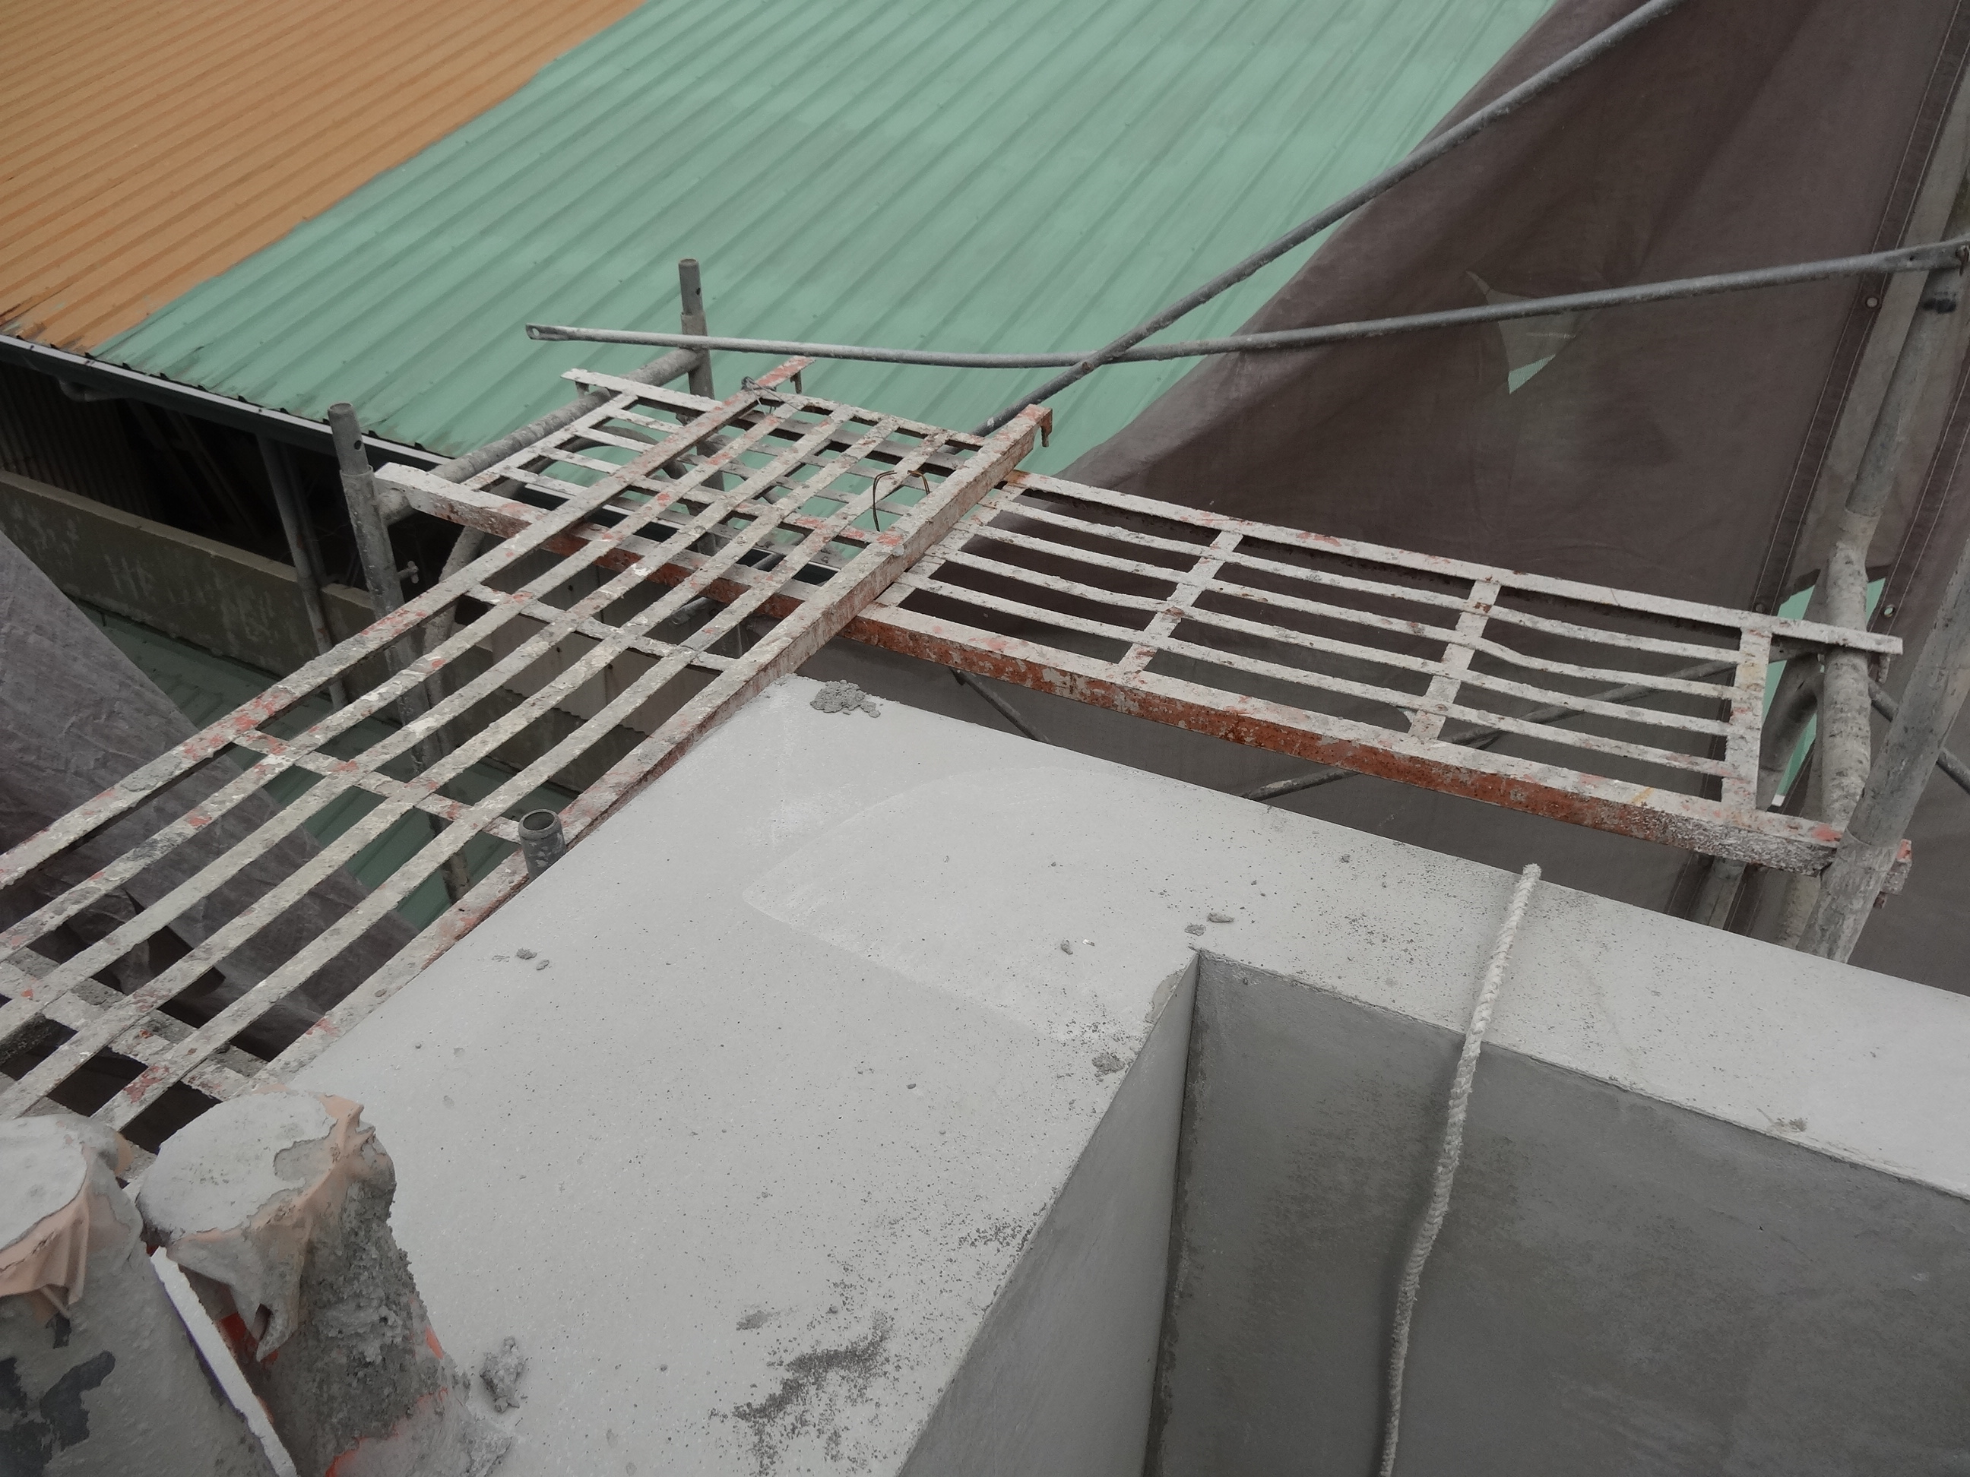
說明 | 照片 一：災害發生於嘉義市東區「○○住宅新建工程」鯨英12戶4樓後方第6層施工架工作台
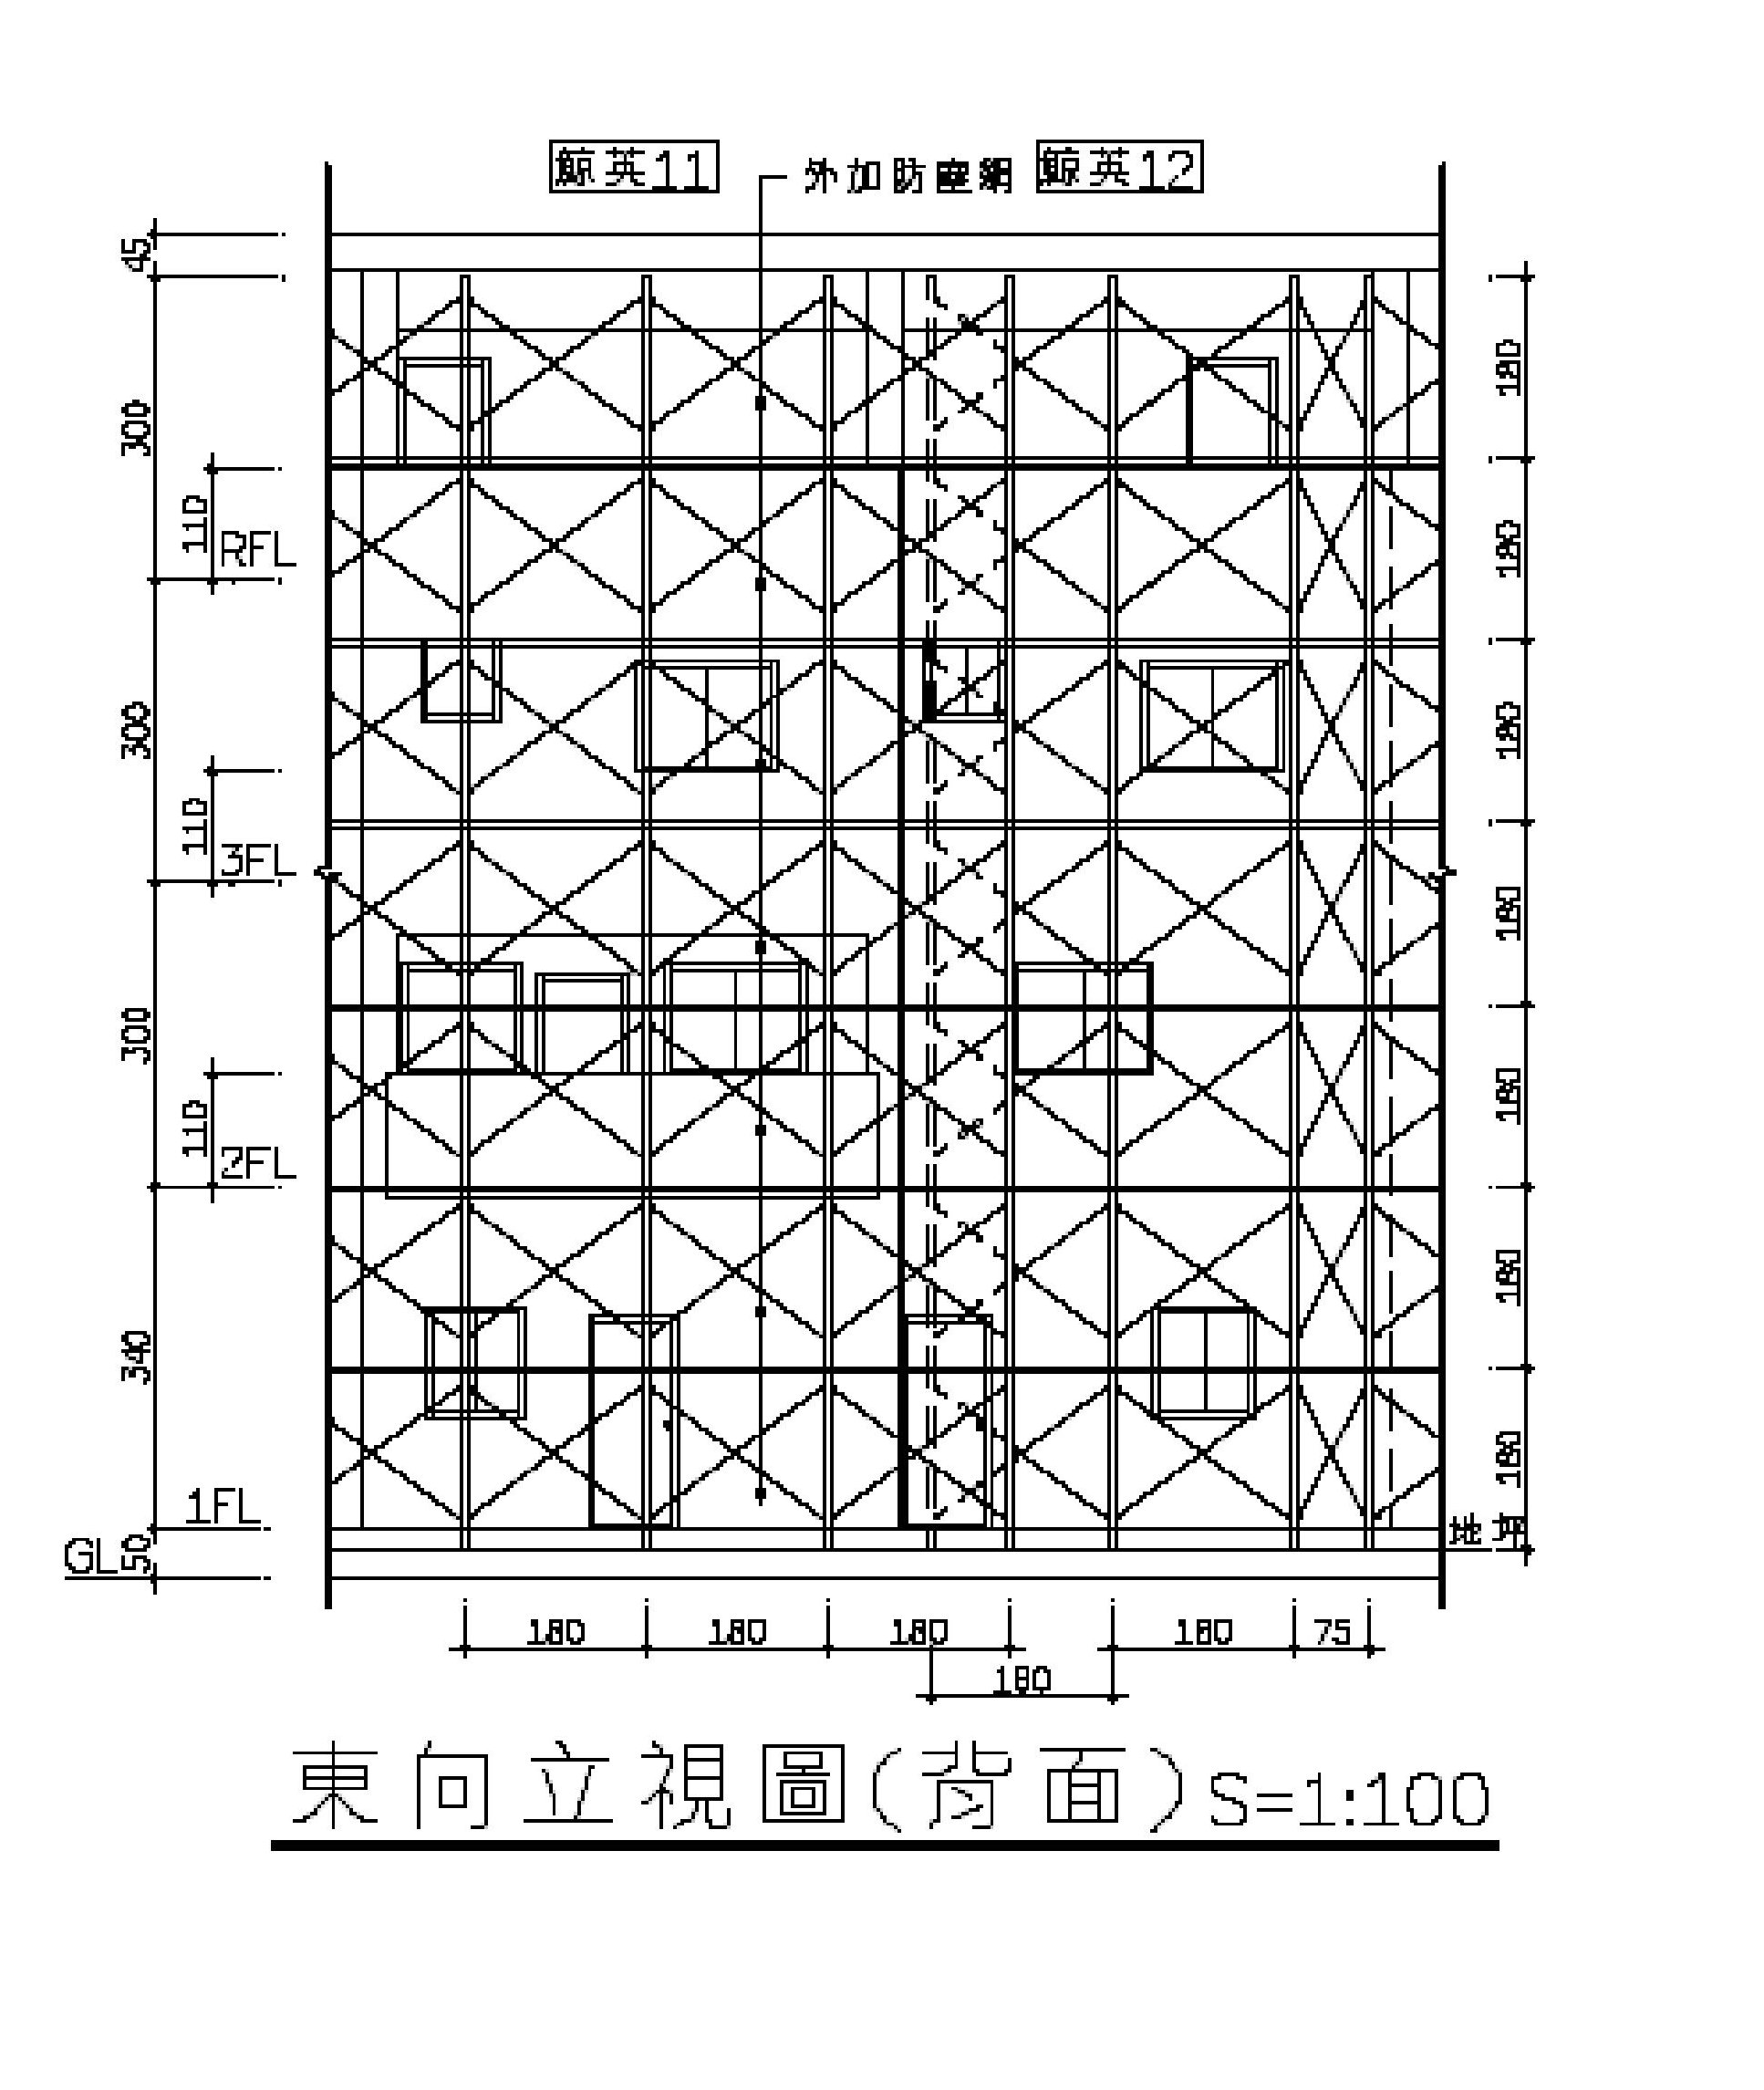
第6層施工架工作台距地面高度約10.2公尺
工作台距地面高度約10.2公尺

鯨英11戶及12戶4樓平面圖戶及12戶立面圖

圖1 |  | 墜落示意圖

